Universidad Nacional de la Matanza



Sistemas Operativos Avanzados

1º Cuatrimestre 2019

Integrantes:

* Buzzoni, Ariel
* Corno, Ezequiel
* Izaguirre, Alan
* Ramos, Micaela
* Secchi, Lucas

BarmanIOT

Materiales:

* Balanza Yzc133 5Kg
* Display Lcd 1602 Hd44780
* Fuente
* Resistencia
* Arduino
* Módulo WIFI Esp8266
* Neo Pixel Led Rgb Ws2812b 5050 Smd
* Sensor de temperatura LM35
* Botón – 2 unidades
* Led
* Alarma

Sensores:

* Balanza
* Sensor de temperatura
* Botón

Actuadores:

* Leds
* Alarma
* Brillo del display

Diagrama de bloques

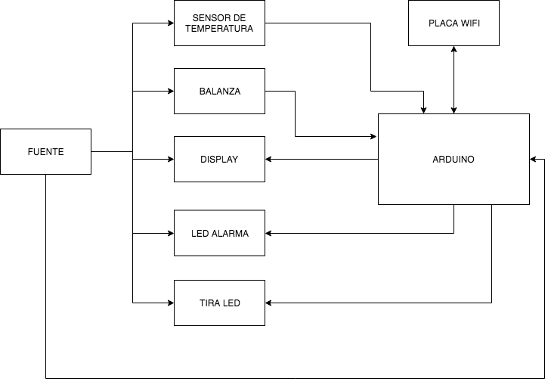

Diagrama lógico

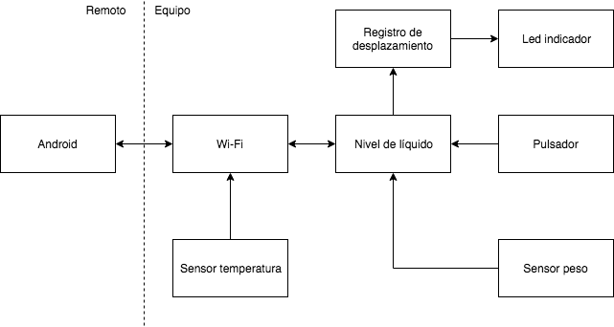

Diagrama de secuencia

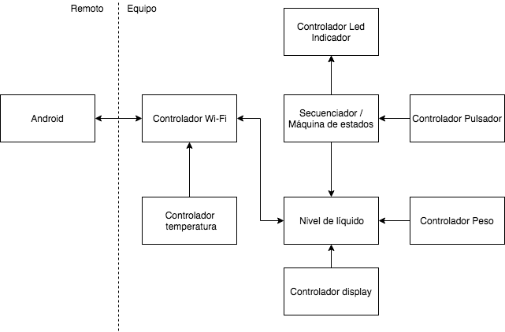

Circuitos, conexión con Arduino

A3: Sensor temperatura

A4: Display (SCL)

A5: Display (SDA)

D0: Nada

D1: Nada

D2: Botón

D3: Neopixel (In)

D4: Botón

D5: Buzzer

D7: WiFi (TxD)

D8: WiFi (RxD)

D9: WiFi (CH_PD)

D10: WiFi (GPIO0)  
D12: Balanza (DT)

D13: Balanza (SCK)

Diagrama de conexiones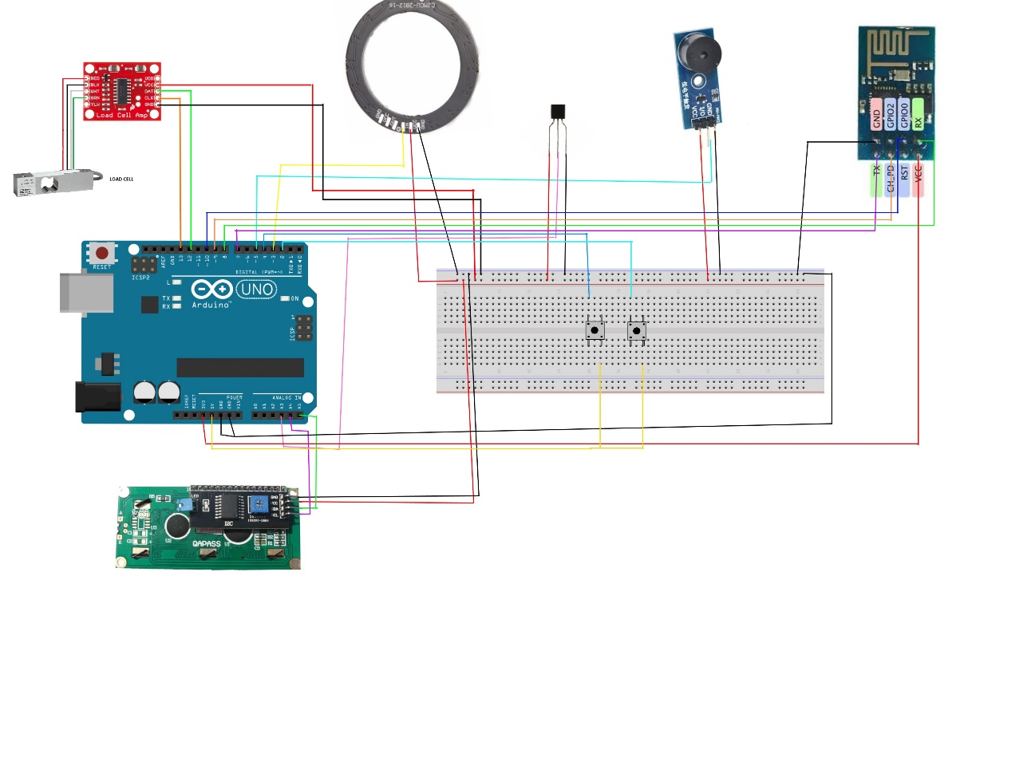

Manual de usuario Barman IOT

Guía para prepararse un trago

1. Conéctese a través de la app de Android al dispositivo.
2. El display informará de la conexión establecida.
3. Seleccione una bebida.
4. El display mostrará el trago seleccionado.
5. Presione el botón indicando en que vaso desea preparar el trago.
   1. Si no calibró el vaso el display informará y pedirá la calibración.
6. Apoye el vaso.
   1. De no coincidir el peso del vaso con el registrado el display pedirá calibración.
7. El display informará de la bebida a ser vertida y el indicador led se encenderá.
8. A medida que vierta la bebida el indicador led se irá apagando.
9. Una vez que haya llegado a la medida el indicador led se tornará rojo y sonará una alerta.
10. Se repiten los pasos 7,8 y 9 hasta que esté preparado el trago.
11. El display indica que la bebida está lista y si debe agregarle hielo.

Para calibrar un vaso, si es la primera vez que lo utiliza al pulsar un botón el display informará que se debe calibrar. Si quiere recalibrar pulse los dos botones juntos por 3 segundos y el display mostrará que está en modo de recalibración. Mientras que el display indique que está en modo recalibración pulse el botón correspondiente al vaso a calibrar y siga las instrucciones de calibración.

1. Coloque el vaso vacío sobre el BarmanIOT.
2. Espere unos segundos hasta que el display le indique retirarlo.
3. Llene el vaso con agua dejando un dedo de espacio entre el tope del vaso y el agua.
4. Coloque el vaso con agua en el BarmanIOT.
5. Espere unos segundos hasta que el display le indique retirarlo.
6. Ha calibrado el vaso con éxito.